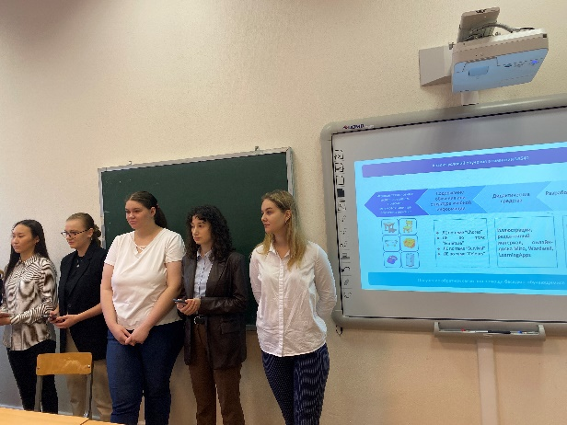
27 октября в институте иностранных языков состоялась научно-методическая конференция «Современные технологии обучения иностранным языкам», организованная кафедрой методики обучения иностранным языкам. Конференция была адресована студентам 4 курса направления подготовки «Педагогическое образование» и нацелена на подведение итогов 1 части стажерской практики. В рамках учебной и методической деятельности студенты представили результаты своих исследований, изучив современные образовательные технологии, методы и приемы обучения иностранным языкам, предложили пути и способы реализации этих технологий и приемов в практике обучения иностранным языкам. Студенты продемонстрировали разнообразные интерактивные, проблемно-ориентированные, игровые, развивающие, личностно-ориентированные технологии, акцентировали внимание на достоинствах и эффективности данных технологий при обучении иностранному языку, проиллюстрировав примерами разработанных заданий и упражнений.

